2019年第4期 3月8日编发

春节长假全县实现食品药品和特种设备
安全“零”投诉

春节长假期间，我局投诉举报中心未接到食品药品和特种设备安全方面的投诉举报。
为确保春节期间安全稳定，我局采取局所配合、上下联动的作法，扎实开展食品药品特种设备安全风险隐患大排查大整治和农村假冒伪劣集中整治专项行动，全面排查、整治食品药品、特种设备安全风险隐患，印发了《关于做好2019年度春节期间有关工作的通知》，长假期间，我局严格落实《通知》要求，加强值班备勤，实行领导带班、专人值班，并专门成立食品药品和特种设备安全应急小分队，以应对假日期间食品药品和特种设备安全方面的突发情况，确保闻警而动、妥善处置。春节长假期间，我局投诉举报中心的“12315”、“12365”、“12331”3个投诉举报电话未接到相关投诉举报。至此，实现了食品药品和特种设备安全“零”事故。
党组中心组集中学习县十二届纪委第四次全会精神

2019年2月18日上午，我局党组中心组集中学习中国共产党衡阳县第十二届纪律检查委员会第四次全体会议精神，全体局班子成员、副主任科员和机关党委、人教、办公室负责人及局纪检监察员参加。
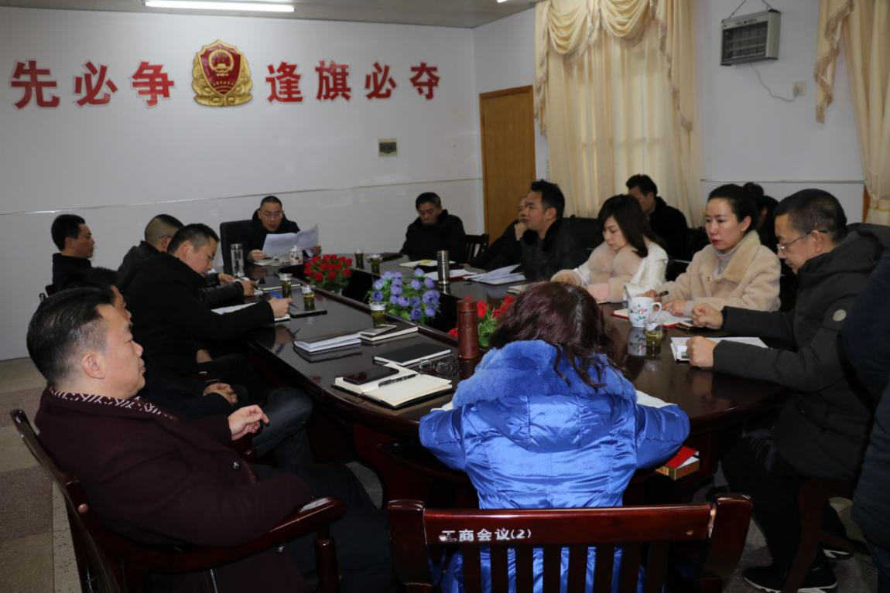
集中学习由党组书记、局长李小龙主持，李局长首先组织与会人员认真学习了县委曾秀书记在衡阳县第十二届纪委第四次全会上的重要讲话精神；之后，又组织大家详细学习了县委常委、县纪委书记、县监委主任李世钧在衡阳县第十二届纪委第四次全会上所作的题为《在坚持中深化，在深化中坚持，努力推进我县纪检监察工作高质量发展》的工作报告。
学习结束，李小龙局长就本局的年度党风廉政建设工作进行部署：要全面压实党风廉政建设主体责任和班子成员的“一岗双责”，要高度重视党风廉政建设，要迅速分解任务，细化责任，要拟定并与下属单位签订好《党风廉政建设责任书》，要作好尽早召开全局党风廉政建设工作会议的准备，总结2018年全局党风廉政建设工作，表彰先进，部署2019年全局党风廉政建设任务，努力将全局的党风廉政建设工作向纵深推进、高质量发展。

开展“禁毒宣传进药店”活动

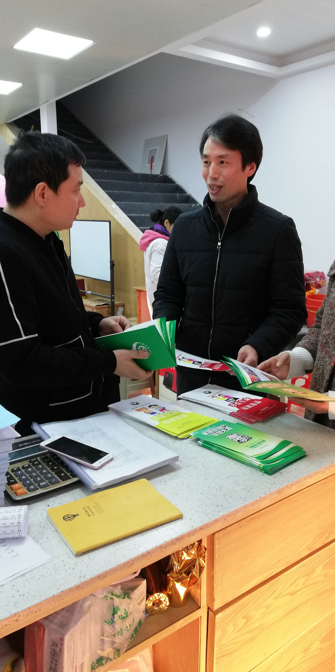
为贯彻落实上级关于禁毒工作的决策部署，根据县禁毒办的安排，自2月20日起，我局组织开展“禁毒宣传进药店”活动,督促指导全县药品经营单位：一是利用LED电子显示屏滚动播放“共筑禁毒防线，同建和谐家园”、“依法禁毒我你他，无毒无忧千万家”、“手拉手共同抵制毒品，齐参与共筑防毒长城”等宣传标语，二是通过张贴宣传标语，发放宣传资料等形式，大张旗鼓宣传禁毒知识和禁毒工作。
为确保药品经营单位宣传到位，我局组织药品监管人员分三组对药品经营单位进行督查，并深入各药品经营单位现场宣讲禁毒法规政策和禁毒知识，现场讲授含特殊药品复方制剂的规范管理知识，督促抓实易制毒药品的规范管理。
截至目前，已督查药品经营单位100余家，指导、督促各药品经营单位利用LED电子显示屏播出宣传标语100条，张贴宣传标语200张，发放宣传资料5000余份。
此前，我局特邀中检集团湖南省分公司对县城所有火锅底料进行随机抽样检查，未发现有添加罂粟壳等违法活动。
严堵“三全”问题水饺

2月16日，我局按照市市场监督管理局的安排，迅速部署，局所联动，全面开展“三全”水饺排查。至2月19日止，全局共出动执法车辆89台次，监管执法人员212人次，检查超市81个、冷库73个、食品批发部223个、零售冷柜358个，下架、封存生产批次分别为20190112H06、20190101H21、20190119H21、20181203F0131、20181030H0632、20181206H2121、20181114H23系列“三全”水饺8865包。目前，已根据上级检查结果作出相应处理。

召开座谈会广泛征求意见

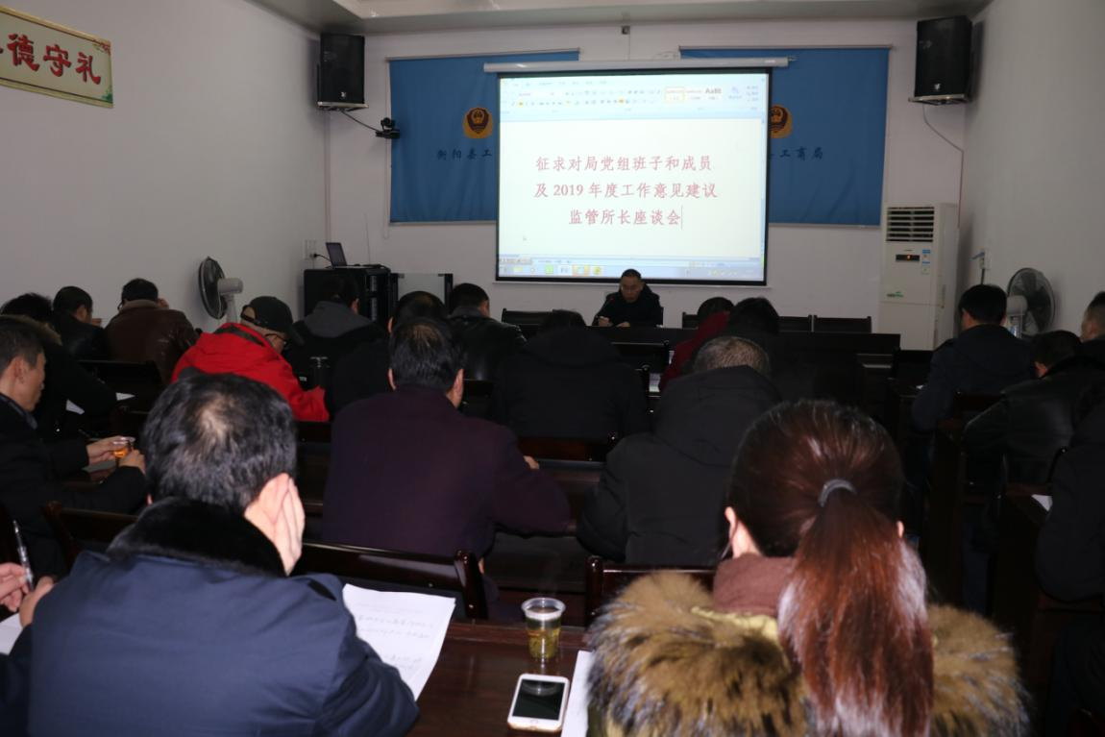
2月21、22日，我局在五楼会议室相继召开“征求对局党组班子和成员及2019年度工作意见建议股室负责人座谈会”和“征求对局党组班子和成员及2019年度工作意见建议所长座谈会”，李小龙局长主持会议，各股室负责人和各监管所所长分别参加座谈会。
会上，各股室负责人和监管所所长围绕2019年度工作的开局起步，确保改革之年工作的顺利推进而畅所欲言，结合实际深入剖析了基层监管执法面临的新形势，反映了当前工作中面临的困难和问题，并就全局工作提出各自的意见和建议。李小龙局长在听取和收集大家的意见建议后，对所提出的有关问题进行分析、解答，并同与会人员一道就监管执法、经费保障、队伍管理等进行重点探讨。
同时，李小龙局长就当前工作强调三点要求：一要真正收心归位，全面步入正轨；二要切实顺势而为，主动顺应改革；三要认真组织谋划，抓实当前工作。

召开整治“保健”市场乱象百日行动推进会

3月1日下午，我局在七楼会议室召开整治 “保健”市场乱象百日行动推进会，局班子成员和相关股室负责人及各监管所所长和执法员参加会议。
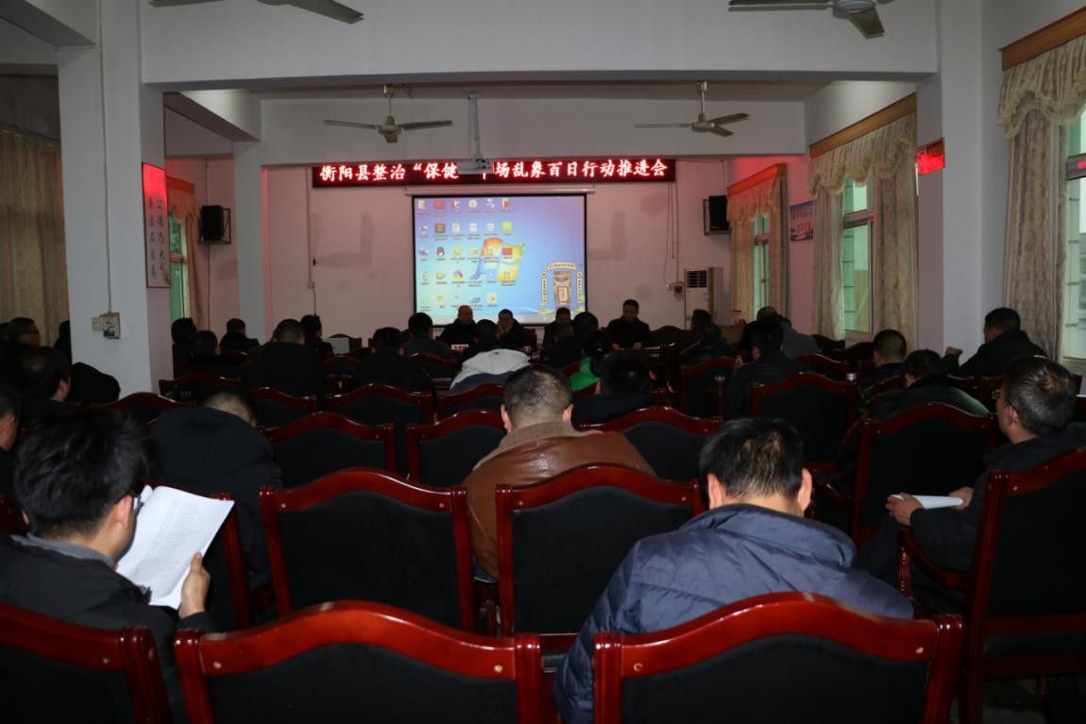
会上，副局长旷正业传达了《衡阳市开展联合整治“保健”市场乱象百日行动实施方案》的主要内容，并通报了前期专项行动的宣传发动、线索摸排、案件查办等情况。之后，李小龙局长指出，开展“保健”市场乱象整治百日行动是一项重要政治任务，关系到广大群众的切身利益，“保健”市场乱象是社会痼疾，群众反映强烈。开展整治刻不容缓，全局上下要进一步统一思想、明确任务，细化分工、压实责任，要强化局所联动，真抓实管，确保整治行动取得实效。李小龙局长要求：一要充分认识整治行动的重要意义，进一步强化责任担当；二要强化宣传引导，要集中约谈“保健”市场经营户和会议场地出租者，督促经营者落实主体责任，规范经营行为；三要突出重点，强化监管，打好“组合拳”，确保行动有效推进；四要做好结合文章，以专项行动为契机，全力开展“保健”行业乱象的综合治理。

窗体底端

报 送：衡阳县委书记曾秀，县委副书记、县政府县长孙鹏伟，县委
副书记蒋达宏，县人大主任刘健，县政协主席杨秋良，县委常
委、县政府常务副县长王苏龙，县人大副主任廖瑞云、张云芳，
县政府副县长王致伟，县政府副县级干部赵伟民，县政协副主
席凌奉云，市市场监督管理局，县行风监督第十小组，衡阳县
县委办、人大办、政府办、政协办、人大财经委、人大教工委、
政协财经委。

